1引言 2
1.1编写目的 2
1.2背景 2
2程序系统的结构 2
3程序1（标识符）设计说明 3
3.1程序描述 3
3.2功能 3
3.3性能 3
int insert(char szStringGet[]); 3
1. 拿到要删除的字符串的长度。 4
1. 通过查询函数查到要修改的字符串在字符池中的开始下标。 4
1. 拿到要查找的字符串的长度。 5
3.4输入项 7
3.5输出项 7
3.6算法 7
3.7接口 7
3.8存储分配 7
3.9注释设计 7

详细设计说明书

1引言

1.1编写目的
完成对字符数组的动态管理。

1.2背景
字符串管理系统

提出者：张延青

发者：李家诚

2程序系统的结构
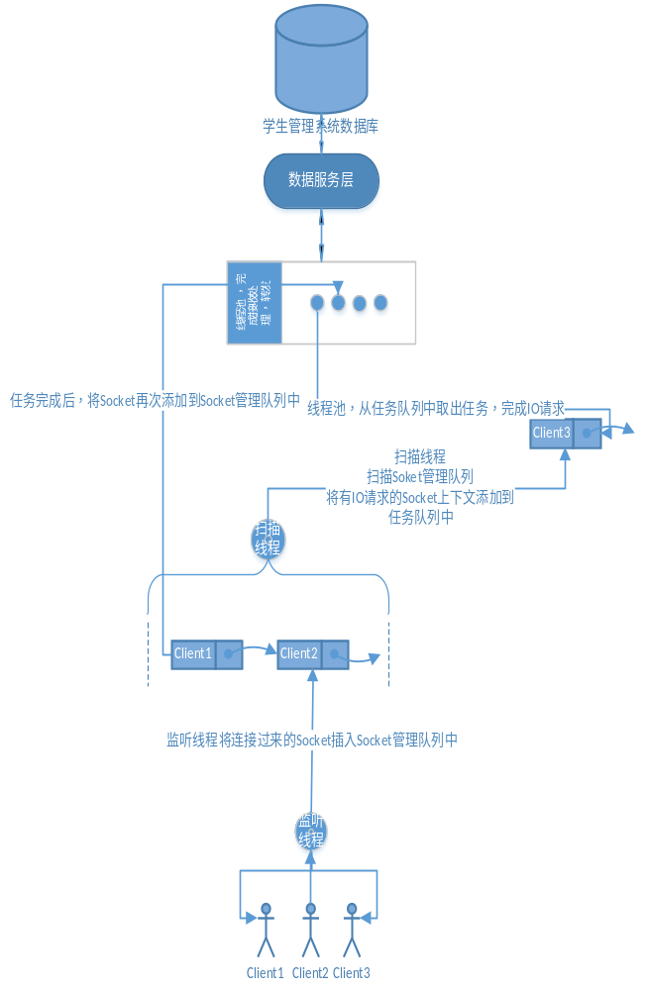

3程序1（标识符）设计说明

3.1程序描述
1. 增加: 完成对学生信息的增加操作
2. 删除：完成对学生信息的删除操作
3. 修改：可修改指定的学生信息，如果空间长度不够则存储在其他地方，原学生信息视为被删除。
4. 查询：可按学生信息内容、地址或者编号等不同方式查找学生信息的基本信息，要求支持模糊查找，不显示生日而
显示年龄。
5. 统计：可统计所有学生各科成绩的最高分、最低分、平均分、总分。
6. 存储信息：显示存储的资源分布，如windows 提供的磁盘碎片整理图，按顺序显示各种已分配、未分配资源。举
例，如存储空间为10 字节，可以用一个F 表示空闲区域一字节，一个U 表示已使用区域一字节：UFUUFFFUUU。
并提供碎片整理功能。

3.2功能
功能 | 输入 | 输出
增加 | 要增加的学生信息 | 是否增加成功
删除 | 要删除学生学号 | 是否删除成功
修改 | 根据学号进行修改 | 是否修改成功
查询 | 要查询的学号或姓名 | 查询内容
统计 |  | 统计结果

3.3性能
/*添加
参数：要添加的结构体指针
返回值：0：成功
-1：文件打开失败
-2：添加错误
*/
int Insert(StudentInfo *pStuInfo)
- 读取状态表中数据
- 闲置状态 且空间大于等于要操作的结构体
- 定位指针

写学号
写姓名
性别
写电话号码

3.4输入项
操作序号

3.5输出项
对应操作的输出函数。

3.6算法
无

Boost库Property Tree
属性树库提供了一种数据结构，存储任意深度嵌套的值树，通过某些关键字在每个级别进行索引。 树的每个节点存储其自己的值，加上其子节点和字节点key的有序列表。 树允许通过多个键连接构成的路径，轻松访问其任何节点。

Property Tree可以用来解析和构造的数据格式
- XML
- INI
- JSON

3.7注释设计

- ADO对象模型
- ADO 主要包含7个对象，三个独立对象和依赖独立对象才能使用的4个非独立对象。

- 1. Connection: 连接对象，用于创建数据源的连接。在使用其他对象之前必须先建立数据源连接然后在连接对象上创建和使用其他对象。
- 2. Command 对象，指向Sql语句。
- 3. Recordset：记录集对象
- 4. Field：字段对象
- 5. Parameter：参数对象
- 6. Property：属性对象
- 7. Error: 错误对象

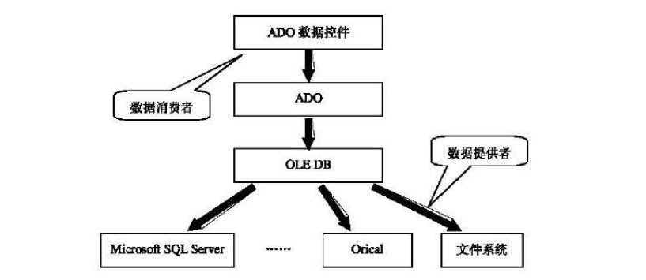
boost库的字符串处理函数一般在中。

C++区域设置
C++区域设置，风装了文化习俗方面的内容。 如果一个函数用于将字符串转换为大写形式，那么其实施步骤取决于
具体的区域设置。 在德语中，字母 'ä' 显然要转换为 'Ä'， 然而在其他语言中并不一定。使用Boost C++库区域设置是必备知识。
C++标准中定义了locale类，每个C++程序自动拥有一个此类实例，但是不能直接访问。如果要访问，需要使用构造函数构造std::locale的对象，并使用与全局区域设置相同的属性初始化。
闲话扯了一大堆，只要记住，boost库字符串算法是支持区域化的，有适应本地语言习俗功能，如果想使用自己去细查吧

1
#include <locale>
2
#include <iostream>
3
​
4
int main()
5
{
6
std::locale loc;
7
std::cout << loc.name() << std::endl;
8
}
以上程序在标准输出流输出 C ，这是基本区域设置的名称，它表示程序使用了 C 语言编写程序中默认使用字习惯。 这也是每个 C++ 应用的默认全局区域设置，它包括了美式文化中使用的描述。

设置区域

1
#include <locale>
2
#include <iostream>
3
​
4
int main()
5
{
6
std::locale::global(std::locale("German"));
7
std::locale loc;
8
std::cout << loc.name() << std::endl;
9
}

Boost字符串算法

字符串大小写转换

1
#include "stdafx.h"
2
#include "iostream"
3
#include <boost/algorithm/string.hpp>
4
​
5
using namespace std;
6
int _tmain(int argc, _TCHAR* argv[])
7
{
8
std::string s = "BilibiliRiven@qq.com";
9
std::cout << boost::algorithm::to_upper_copy(s) << std::endl;
10
std::cout << boost::algorithm::to_lower_copy(s) << std::endl;
11
std::cout << boost::algorithm::to_upper(s) << std::endl;
12
std::cout << boost::algorithm::to_lower(s) << std::endl;
13
​
14
return 0;
15
}
以上算法用于进行大小写转换，boost::algorithm::to_upper_copy(s)用于转化字符串为大写，
boost::algorithm::to_upper_copy(s) 与 boost::algorithm::to_upper(s)区别在于， boost::algorithm::to_upper_copy(s) 返回一个新的转换过的字符串，s字符串的内容并不改变。
boost::algorithm::to_upper(s) 将s字符串的内容变成大写。

字符擦除

1
// BootsSlip.cpp : 定义控制台应用程序的入口点。
2
//
3
​
4
#include "stdafx.h"
5
#include <boost/algorithm/string.hpp>
6
#include <locale>
7
#include <iostream>
8
#include <vector>
9
using namespace std;
10
int main()
11
{
12
std::string s = "bilibiliRiven";
13
std::cout << boost::algorithm::erase_first_copy(s, "bi") << std::endl;
14
std::cout << boost::algorithm::erase_nth_copy(s, "bi", 1) << std::endl;
15
std::cout << boost::algorithm::erase_last_copy(s, "bi") << std::endl;
16
std::cout << boost::algorithm::erase_all_copy(s, "bi") << std::endl;
17
std::cout << boost::algorithm::erase_head_copy(s, 5) << std::endl;
18
std::cout << boost::algorithm::erase_tail_copy(s, 8) << std::endl;
19
}
** 注意以上的函数只能删除单独的字母。**

字符串查找子串

1
#include "stdafx.h"
2
#include <boost/algorithm/string.hpp>
3
#include <locale>
4
#include <iostream>
5
​
6
using namespace std;
7
int main()
8
{
9
std::string s = "BilibiliRiven";
10
​
11
boost::iterator_range<std::string::iterator> r = boost::algorithm::find_first(s, "Bili");
12
cout << r << endl;
13
}
同理还有
boost::algorithm::find_first()
boost::algorithm::find_last()
boost::algorithm::find_nth()
boost::algorithm::find_head()
boost::algorithm::find_tail()
所有这些函数返回boost::iterator_range类的一对迭代器。次类起源于Boost C++ 的 Boost.Range 库， 它在迭代器的概念上定义了“范围”。 因为操作符 << 由 boost::iterator_range 类重载而来， 单个搜索算法的结果可以直接写入标准输出流。

字符串链接

1
#include "stdafx.h"
2
#include <boost/algorithm/string.hpp>
3
#include <locale>
4
#include <iostream>
5
#include <vector>
6
using namespace std;
7
int main()
8
{
9
vector<string> v;
10
v.push_back("Bilibili");
11
v.push_back("Riven");
12
v.push_back("@");
13
v.push_back("qq");
14
v.push_back(".com");
15
string str;
16
str = boost::algorithm::join(v, " ");
17
std::cout << str << endl;
18
str = boost::algorithm::join(v, "");
19
std::cout << str << endl;
20
}
函数boost::algorithm::join接受一个非空的字符串容器，将第二个参数字符串作为分割，将容器内的字符串链接起来。

字符替换子串

1
#include "stdafx.h"
2
#include <boost/algorithm/string.hpp>
3
#include <locale>
4
#include <iostream>
5
#include <vector>
6
using namespace std;
7
int main()
8
{
9
std::string s = "XXX.XXX.XXX.XXX";
10
cout << boost::algorithm::replace_all_copy(s, "XXX", "8") << endl;
11
cout << boost::algorithm::replace_nth_copy(s, "XXX", 1, "8") << endl; /*注意计数是从0开始的*/
12
cout << boost::algorithm::replace_first_copy(s, "XXX", "8") << endl;
13
cout << boost::algorithm::replace_last_copy(s, "XXX", "8") << endl;
14
cout << boost::algorithm::replace_head_copy(s, 5, "8") << endl; /*将下标为0到4包括4的字符替换为8*/
15
cout << boost::algorithm::replace_tail_copy(s, 6, "8") << endl; /*尾部6个字符替换为8*/
16
}
同理有
boost::algorithm::replace_all_copy()
boost::algorithm::replace_nth_copy()
boost::algorithm::replace_first_copy()
boost::algorithm::replace_last_copy()
boost::algorithm::replace_head_copy()
boost::algorithm::replace_tail_copy()
boost::algorithm::replace_all()
boost::algorithm::replace_nth()
boost::algorithm::replace_first()
boost::algorithm::replace_last()
boost::algorithm::replace_head()
boost::algorithm::replace_tail()

修剪字符串
去掉字符串中的空格，'\t','\n','\r'等字符。

1
#include "stdafx.h"
2
#include <boost/algorithm/string.hpp>
3
#include <locale>
4
#include <iostream>
5
​
6
using namespace std;
7
int main(){
8
string s = "\t Bilibili Riven \t\n\r";
9
string s1 = boost::algorithm::trim_left_copy(s);
10
string s2 = boost::algorithm::trim_right_copy(s);
11
string s3 = boost::algorithm::trim_copy(s);
12
​
13
​
14
cout << "." << boost::algorithm::trim_left_copy(s) << "." << std::endl;
15
cout << "." << boost::algorithm::trim_right_copy(s) << "." << std::endl;
16
cout << "." << boost::algorithm::trim_copy(s) << "." << std::endl;
17
}
修剪字符串，清除'\t',\n,'\r'等空字符。
可以使用修剪函数 boost::algorithm::trim_left_copy()， boost::algorithm::trim_right_copy() 以及 boost::algorithm::trim_copy() 等自动去除字符串中的空格或者字符串的结束符。 什么字符是空格取决于全局区域设置。

条件修剪字符串
Boost.StringAlgorithms 库的函数可以接受一个附加的谓词参数，以决定函数作用于字符串的哪些字符。 谓词版本的修剪函数相应地被命名为 boost::algorithm::trim_left_copy_if()， boost::algorithm::trim_right_copy_if() 和 boost::algorithm::trim_copy_if() 。

1
// BootsSlip.cpp : 定义控制台应用程序的入口点。
2
//
3
#include "stdafx.h"
4
#include <boost/algorithm/string.hpp>
5
#include <locale>
6
#include <iostream>
7
​
8
using namespace std;
9
int main(){
10
std::string s = "123456789Boris Schäling123456789";
11
std::cout << "." << boost::algorithm::trim_left_copy_if(s, boost::algorithm::is_digit()) << "." << std::endl;
12
std::cout << "." << boost::algorithm::trim_right_copy_if(s, boost::algorithm::is_digit()) << "." << std::endl;
13
std::cout << "." << boost::algorithm::trim_copy_if(s, boost::algorithm::is_digit()) << "." << std::endl;
14
}
函数boost::algorithm::is_digit()返回的谓词在字符为数字时返回布尔值为true。同理也有检查是否为大小写的辅助函数。分别是boost:::algorithm::is_uppper()和boost::algorithm::is_lower()。 所有这些函数都默认使用全局区域设置。

判断字符串

1
#include "stdafx.h"
2
#include <boost/algorithm/string.hpp>
3
#include <locale>
4
#include <iostream>
5
​
6
int _tmain(int argc, _TCHAR* argv[])
7
{
8
std::locale::global(std::locale("German"));
9
std::string s = "Bilibili Riven";
10
std::cout << boost::algorithm::starts_with(s, "Bilibili") << std::endl;
11
std::cout << boost::algorithm::ends_with(s, "Riven") << std::endl;
12
std::cout << boost::algorithm::contains(s, "bi") << std::endl;
13
std::cout << boost::algorithm::lexicographical_compare(s, "ve") << std::endl;
14
return 0;
15
}

分割字符串
在给定分界付后，使用boost::algorithm::split()可以将一个字符串，拆分成字符串容器。
注意既可以分割宽字符wstring，也可分割多字节字符string
代码演示
(一下代码VS13上报错，原因是Dll安全性检查，将之取消就好了)
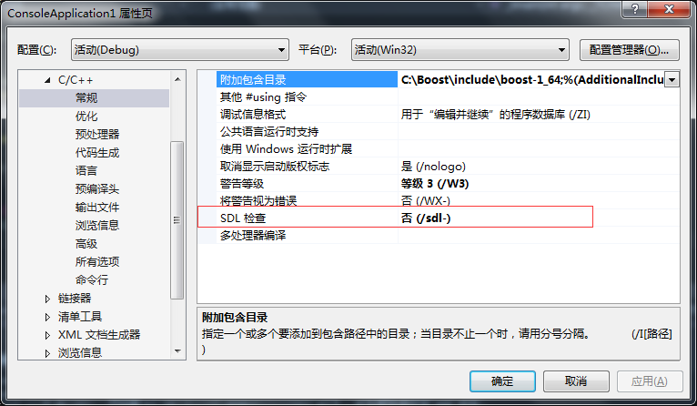

1
#include "stdafx.h"
2
​
3
#include <iostream>
4
#include <boost/format.hpp>
5
#include <boost/tokenizer.hpp>
6
#include <boost/algorithm/string.hpp>
7
​
8
int _tmain(int argc, _TCHAR* argv[])
9
{
10
std::wcout.imbue(std::locale("chs"));
11
//待分割的字符串
12
std::wstring strTag = _T("I Come from China");
13
​
14
std::vector<std::wstring> vecSegTag;
15
// boost::is_any_of这里相当于分割规则了
16
boost::split(vecSegTag, strTag,boost::is_any_of(_T(" ,，")));
17
​
18
for (size_t i =0;i<vecSegTag.size();i++)
19
{
20
std::wcout<<vecSegTag[i]<<std::endl;
21
}
22
​
23
vecSegTag.clear();
24
std::wstring strTag2 = _T("我叫小马，你呢,今天天气不错，我很高兴");
25
boost::split(vecSegTag, strTag2, boost::is_any_of(_T(" ,，")));
26
​
27
for (size_t i =0 ; i<vecSegTag.size(); i++)
28
{
29
std::wcout<<vecSegTag[i]<<std::endl;
30
}
31
​
32
getchar();
33
return 0;
34
}

